**SISTEMA DE INFORMACIÓN ECOTURÍSTICO ORIENTADO A LA WEB PARA EL ECOTURISMO EN EL SITIO CONOCIDO COMO EL CARAÑO EN EL MUNICIPIO DE FLORENCIA.**

PRESENTADO POR:

YEISON ESNEIDER PERDOMO GOMEZ

FABIAN PLAZA CASTRILLON

PRESENTADO A:

DANNY LOPEZ

UNIVERSIDAD DE LA AMAZONIA

FACULTAD DE INGENIERÍA

INGENIERÍA EN SISTEMAS

FLORENCIA- CAQUETÁ

2020

**Tabla de Contenido**

Planteamiento del problema……………………………………………………………….

Objetivos……………………………………………………………………………………..

Requerimientos funcionales……………………………………………………………….

Requerimientos no funcionales……………………………………………………………

**Tabla de tablas**

Tabla 1 Requerimientos funcionales 5

**Tabla de figuras**

Ilustración 1. Diagrama de Casos de uso 12

Ilustración 2.Diagrama de Clases 13

Ilustración 3.Diagrama de secuencia hotel 14

**Tabla de control de cambios**

|  |  |  |  |
| --- | --- | --- | --- |
| **VERSION DEL DOCUMENTO** | **FECHA** | **ORIGEN DE MODIFICACION** | **CAMBIOS** |
| 1 | 01/09/2019 | Yeison Esneider Perdomo Gómez | Inicio del desarrollo del documento |
| 1.1 | 10/09/2019 | Yeison Esneider Perdomo | Cambio de algunos requisitos |
| 1.2 | 11/09/2019 | Yeison Esneider Perdomo | Referencia de las imágenes |
| 1.3 | 13/09/2019 | Yeison Esneider Perdomo | Diagrama de casos de uso |
| 1.4 | 15/09/2018 | Yeison Esneider Perdomo | Diagrama de clases |
| 1.5 | 25/09/2019 | Yeison Esneider Perdomo | Diagrama de clases |
| 1.6 | 3/10/2019 | Yeison Esneider Perdomo | Diagrama de casos de uso |
| 1.7 | 15/10/2019 | Yeison Esneider Perdomo | Diagrama de casos de uso |
| 1.8 | 22/10/2019 | Yeison Esneider Perdomo | Diagrama de clases |
| 1.9 | 25/11/2019 | Yeison Esneider Perdomo | Diagrama de clases |
| 2.0 | 2/12/2019 | Yeison Esneider Perdomo | Diagrama de clases |
| 2.1 | 15/02/2020 | Yeison Esneider Perdomo | Diagrama de Secuencia |
| 2.2 | 20/02/2020 | Yeison Esneider Perdomo | Diagrama de Secuencia |

**PLANTEAMIENTO DEL PROBLEMA**

En Colombia específicamente en el departamento del Caquetá en el municipio de Florencia, En el municipio de Florencia existe un sitio ecoturístico conocido como el Caraño, ubicado en el kilometro14 de la cabecera municipal de Florencia Caquetá por la vía que de Florencia conduce a la ciudad de Neiva. La demanda de destinos ecoturísticos es alta, gracias a la riqueza geográfica tanto del municipio como del departamento del Caquetá, en general genera gran interés y potencial económico. Poco a poco la demanda ecoturística va aumentando. A su vez, las agencias de viaje han aumentado poco a poco las estrategias de marketing de lugares ecoturísticos, sin embargo, falta que se haga mayor promoción de estos destinos.

El ecoturismo en el Caraño es bajo, la falta de reconocimiento de este como otros lugares del mundo como del país, donde se puede disfrutar de actividades al aire libre cómo piscina, pesca deportiva, puentes de equilibrio, escaladoras, camping, hamacas, salón de eventos, rana, mini-tejo, caminata ecológica, cancha múltiple y restaurante con los mejores platos típicos de la región.

En la actualidad este sitio ecoturístico no cuenta con software orientado a la web, donde un turista pueda tener una variedad de ofertas que le faciliten visitar este sitio, donde el cliente o turista pueda ver la ubicación del sitio, poder ver el sitio, donde pueda reservar hoteles, trasporte tanto terrestre como aéreo, guía turística, pagos de las reservaciones entre otros.

“*la página Web incluye mapas interactivos, información principal y secundaria de cada municipio y la representación fotográfica de atractivos y recursos turísticos. Todo este esfuerzo fue realizado con el fin de contribuir al desarrollo del turismo rural, al mejoramiento socioeconómico local y al aprovechamiento sostenible de los recursos naturales de la Micro- Región*”. (Marín Aguirre, 2007)

Esto genera que la población que vive del turismo en este sector ecoturístico no pueda generar ganancias altas, ni un máximo reconocimiento a nivel nacional e internacional, la mayoría de la propia población de esta región no conoce estos destinos ecoturísticos, esta herramienta podría potenciar la economía local, como la conservación de estos recursos naturales.

**ACTORES:** clientes, guía turístico, empleados de comidas, empleados hotelería, empleados de trasporte, empleados.

**Objetivos**

Diseñar un sistema de información para el ecoturismo en el Caraño.

**Requerimientos funcionales**

1. Se desea registrar el o los sitios turísticos del Caraño.
2. Se desea conocer los hoteles que están a la disposición para el sitio turístico.
3. Se desea conocer los medios de trasporte.
4. Se desea poder tener un guía turístico.
5. Se desea poder registrar los pagos y los medios de pago asociados a ella.
6. Se quieren conocer los restaurantes en el sitio turístico.

Tabla Requerimientos funcionales

|  |  |  |  |
| --- | --- | --- | --- |
| No | NOMBRE | DESCRIPCIÓN | ORIGEN |
| 001 | Registrar sitio turístico | Registrar el sitio turístico. | Rf1 |
| 002 | Editar sitio turístico | Editar la información del sitio turístico. | Rf1 |
| 003 | Listar sitio turístico | Listar el sitio turístico, retorna un sitio turístico. | Rf1 |
| 004 | Eliminar sitio turístico | Eliminar el sitio turístico. | Rf1 |
| 005 | Registrar hotel | Registrar la información del hotel. | RF4 |
| 006 | Editar hotel | Editar la información registrada del hotel. | RF4 |
| 007 | Listar hotel | Retorna un hotel. | RF4 |
| 008 | Eliminar hotel | Eliminar hotel. | RF4 |
| 009 | Registrar trasporte | Registrar la información de transporte. | Rf5 |
| 010 | Editar trasporte | Editar la información del transporte. | Rf5 |
| 011 | Listar trasporte | listado transporte retorna un transporte. | Rf5 |
| 012 | Eliminar trasporte | Elimina un transporte. | Rf5 |
| 013 | Registrar guía | Registrar la información de una guía turística. | Rf6 |
| 014 | Editar guía | Editar la información de guía turístico. | Rf6 |
| 015 | Listar guía | Listar guía retorna un guía turístico. | Rf6 |
| 016 | Eliminar guía | Eliminar guía, elimina la información de un guía turístico. | Rf6 |
| 017 | Registrar reserva | Registrar la información de una reserva que realiza un cliente. | RF7 |
| 018 | Editar reserva | Editar la información de una reserva. | Rf7 |
| 019 | Buscar reserva | Buscar reserva retorna una reserva. | Rf7 |
| 020 | Eliminar reserva | Eliminar reserva, elimina la información de una reserva. | Rf7 |
| 021 | Registrar restaurante | Registrar la información de un restaurante. | Rf9 |
| 022 | Editar restaurante | Editar la información de un restaurante. | Rf9 |
| 023 | Listar restaurante | Listar restaurante retorna un restaurante. | Rf9 |
| 024 | Eliminar restaurante | Elimina la información de un restaurante | Rf9 |
|  |  |  |  |

**Requerimientos no funcionales**

|  |  |
| --- | --- |
| **Identificación del requerimiento:** | Requerimiento no funcional 01 |
| **Requerimiento no funcional** | Requerimiento de producto |
| **Descripción del requerimiento:** | Se debe utilizar Java Server Pages (JSP) para agregar contenido dinámico. |

|  |  |
| --- | --- |
| **Identificación del requerimiento:** | Requerimiento no funcional 02 |
| **requerimiento no funcional** | Requerimiento de usabilidad |
| **Descripción del requerimiento:** | En el software solo podrá registrar, modificar, editar, eliminar la persona con rol de administrador. |

|  |  |
| --- | --- |
| **Identificación del requerimiento:** | Requerimiento no funcional 03 |
| **requerimiento no funcional** | Requerimiento de eficiencia |
| **Descripción del requerimiento:** | Desde que el usuario de Enter en reservar al despliegue del formulario no pueden trascurrir mas de 10 segundos |

|  |  |
| --- | --- |
| **Identificación del requerimiento:** | Requerimiento no funcional 04 |
| **requerimiento no funcional** | Requerimiento de rendimiento |
| **Descripción del requerimiento:** | El software no debe ser tan pesado para que no presente saturaciones, ni fallos cuando se esté ejecutando. |

|  |  |
| --- | --- |
| **Identificación del requerimiento:** | Requerimiento no funcional 05 |
| **requerimiento no funcional** | Requerimiento de espacio |
| **Descripción del requerimiento:** | La base de datos del software debe ser capaz de almacenar toda la información del sitio turístico y la información de reserva. |

|  |  |
| --- | --- |
| **Identificación del requerimiento:** | Requerimiento no funcional 06 |
| **requerimiento no funcional** | Requerimiento de fiabilidad. |
| **Descripción del requerimiento:** | Se tendrá que realizar una copia de seguridad de la base de datos cada 7 días. |

|  |  |
| --- | --- |
| **Identificación del requerimiento:** | Requerimiento no funcional 07 |
| **requerimiento no funcional** | Requerimiento de portabilidad |
| **Descripción del requerimiento:** | El software debe funcionar en cualquier dispositivo accediendo desde el navegador. |

|  |  |
| --- | --- |
| **Identificación del requerimiento:** | Requerimiento no funcional 08 |
| **requerimiento no funcional** | Requerimientos organizacionales |
| **Descripción del requerimiento:** | Disponibilidad del software para agregarle información en cualquier momento. |

|  |  |
| --- | --- |
| **Identificación del requerimiento:** | Requerimiento no funcional 09 |
| **requerimiento no funcional** | Requerimiento de implantación. |
| **Descripción del requerimiento:** | El software será codificado en el lenguaje de programación Java, con la utilización de Servlets, interfaces, formularios, etc. |

|  |  |
| --- | --- |
| **Identificación del requerimiento:** | Requerimiento no funcional 10 |
| **requerimiento no funcional** | Requerimiento de normas. |
| **Descripción del requerimiento:** | Para que un usuario pueda hacer una reserva el cliente deberá llenar un formulario con la información básica y de reserva. |

|  |  |
| --- | --- |
| **Identificación del requerimiento:** | Requerimiento no funcional 11 |
| **requerimiento no funcional** | Requerimiento de interoperabilidad. |
| **Descripción del requerimiento:** | El software deberá funcionar para todas los dispositivos que tengan un navegador web. |

|  |  |
| --- | --- |
| **Identificación del requerimiento:** | Requerimiento no funcional 12 |
| **requerimiento no funcional** | Requerimiento ético. |
| **Descripción del requerimiento:** | El software debe cumplir con las normas de tratamiento de la información de los usuarios. |

|  |  |
| --- | --- |
| **Identificación del requerimiento:** | Requerimiento no funcional 13 |
| **requerimiento no funcional** | Requerimiento de legislativo. |
| **Descripción del requerimiento:** | El software debe cumplir con todas las normas del tratamiento de los datos personales y establecidos en la ley. |

|  |  |
| --- | --- |
| **Identificación del requerimiento:** | Requerimiento no funcional 14 |
| **requerimiento no funcional** | Requerimiento de seguridad. |
| **Descripción del requerimiento:** | El software debe utilizar la cantidad de clases necesarias para que no pueda accederse a la información, la clave y el usuario de la base de datos deben estar encriptadas. |

**Diagrama de casos de uso**

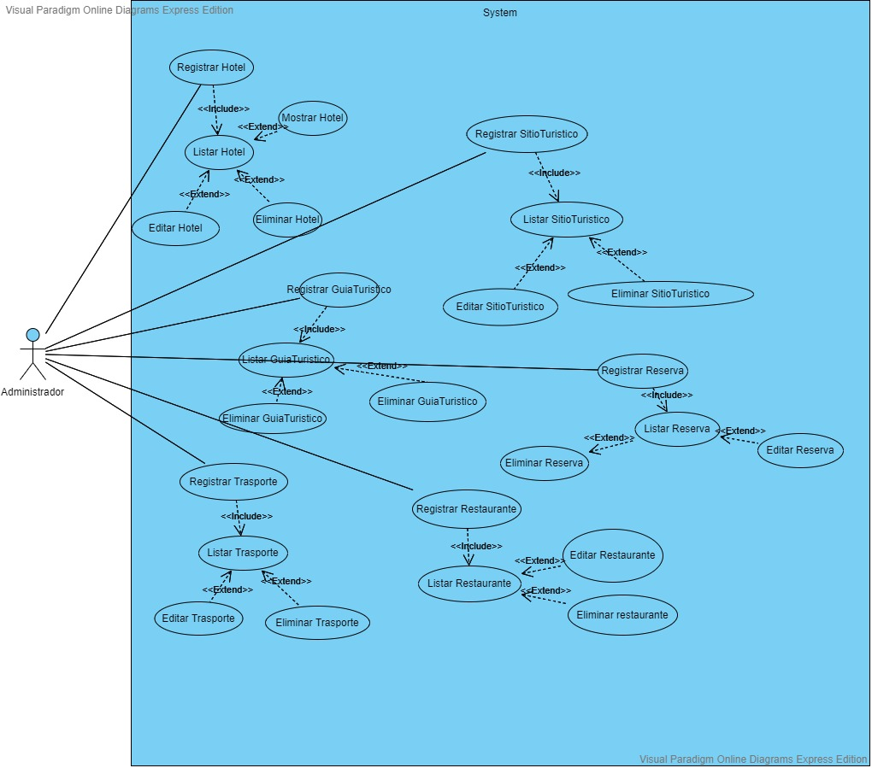

Ilustración . Diagrama de Casos de uso

**Diagrama de clases**

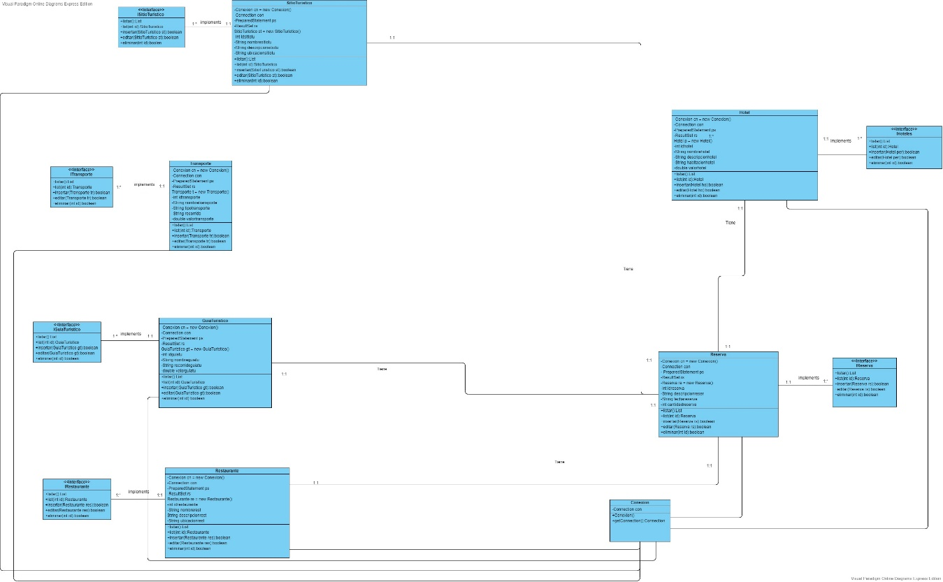

Ilustración .Diagrama de Clases

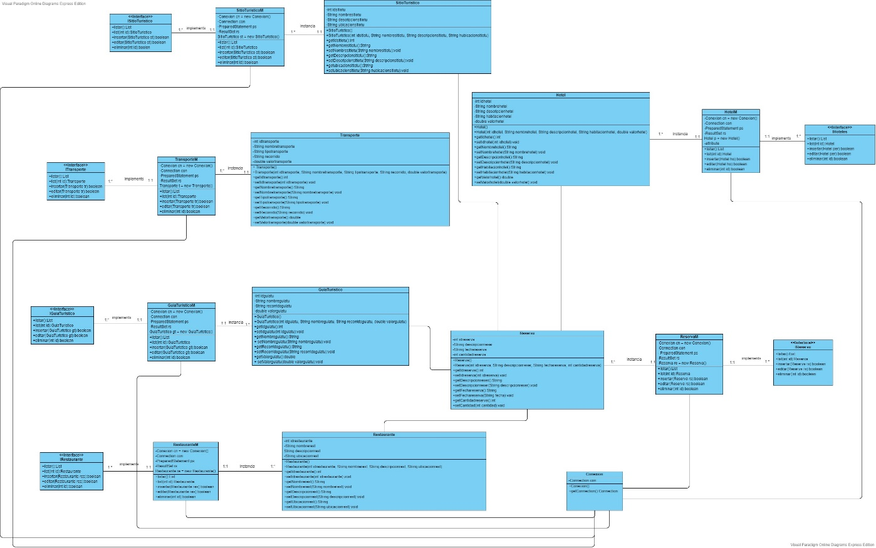

**Diagrama de Secuencia**

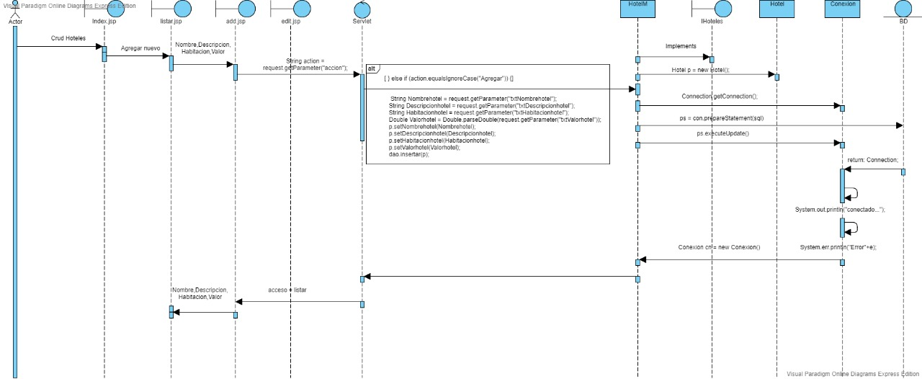

Ilustración .Diagrama de secuencia insertar

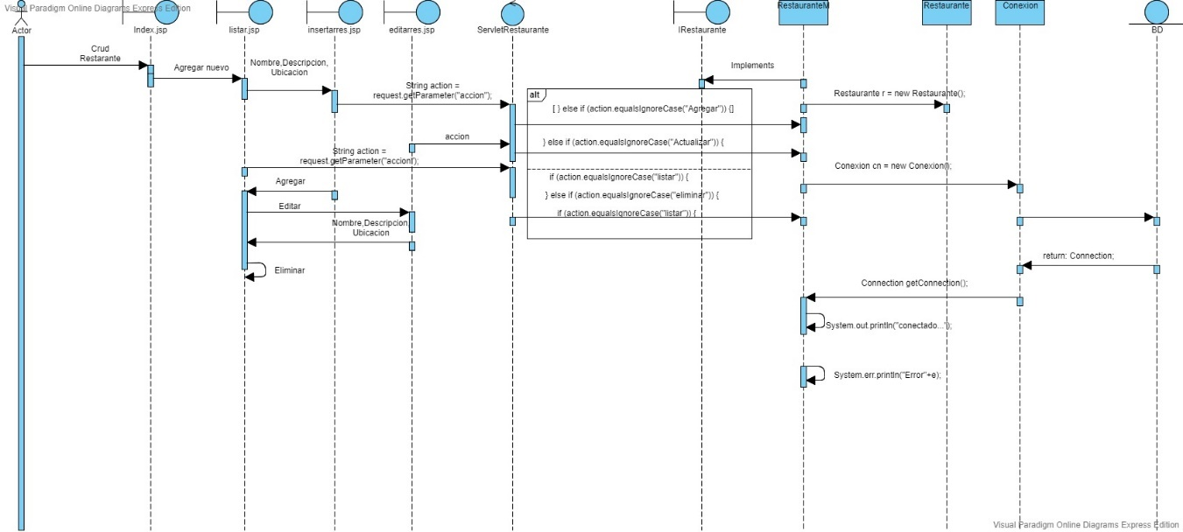

Ilustración .diagrama de secuencia Hotel

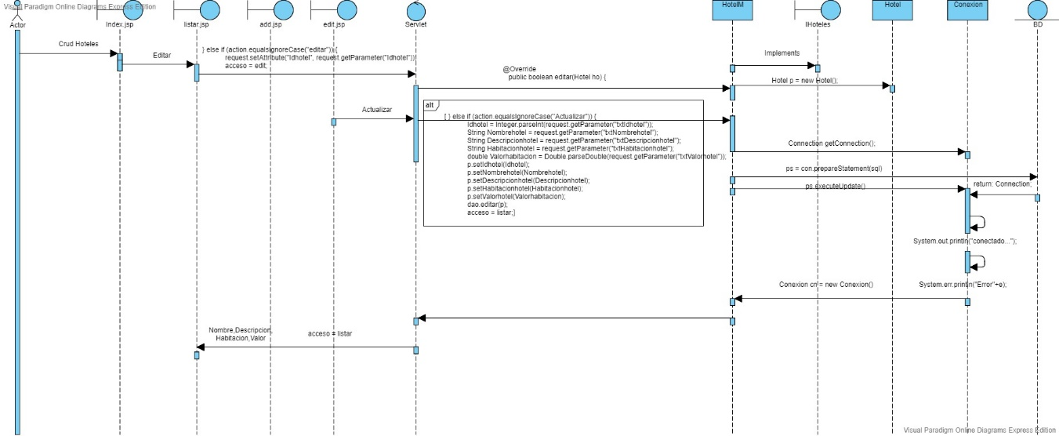

Ilustración .Diagrama de secuencia editar Hoteles

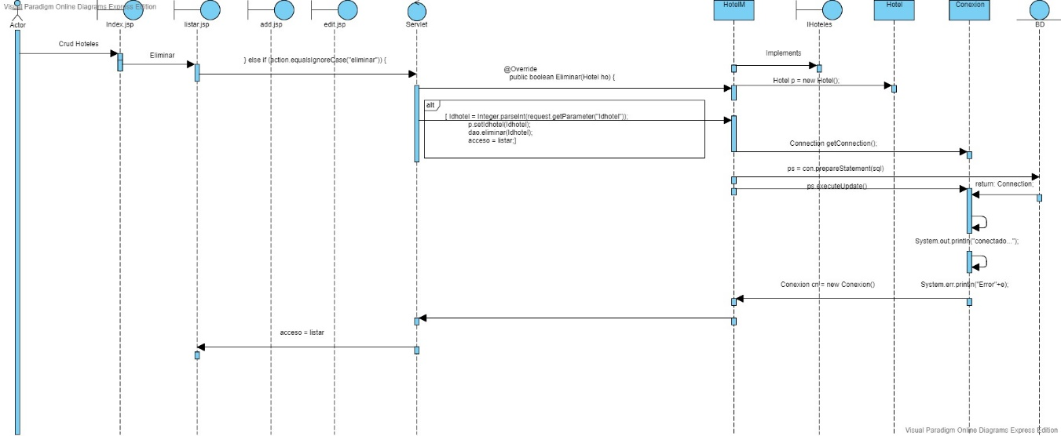

Ilustración .Diagrama de secuencia Eliminar Hotel.

**DIAGRAMA DE ACTIVIDADES**

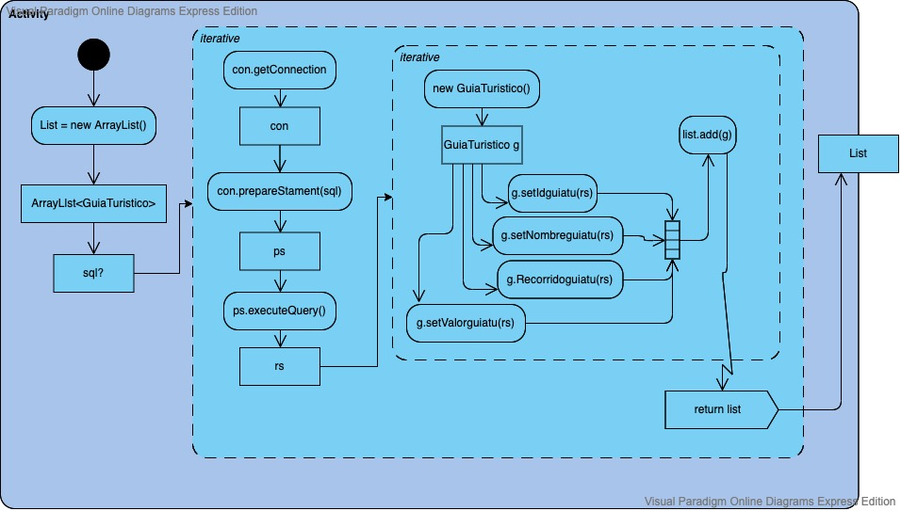

Ilustración 7.Diagrama de actividades Listar

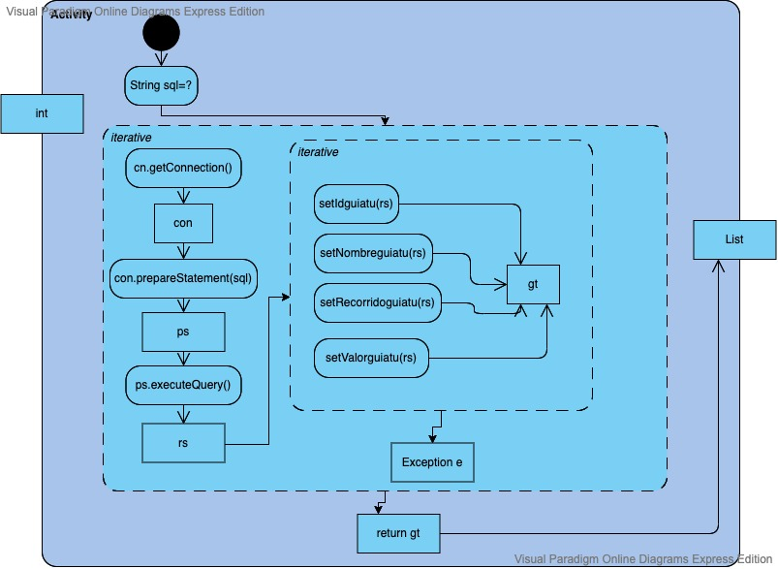

Ilustración 8. Diagrama de actividades listar

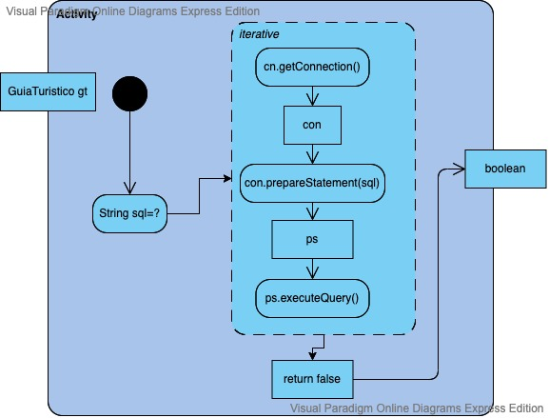

Ilustración 9. diagrama de actividades insertar

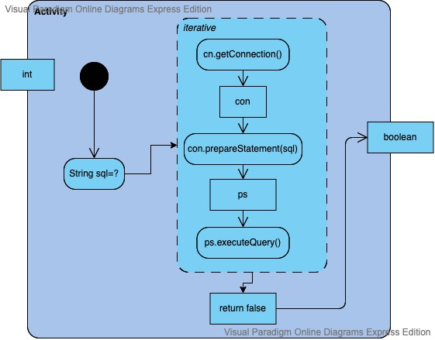

Ilustración 10.Diagrama de actividades editar, eliminar